***ARRAY FUNCTIONS***

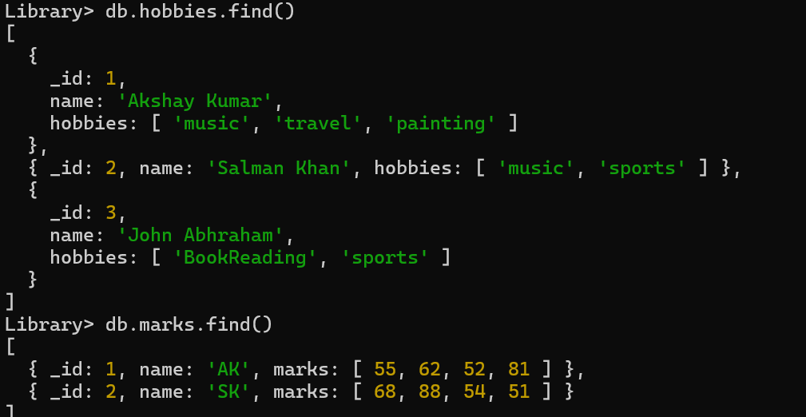

**1**

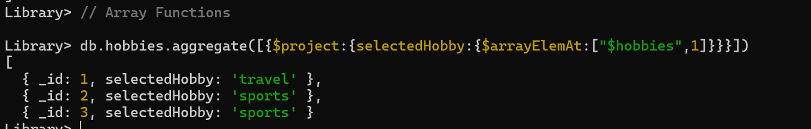

**2**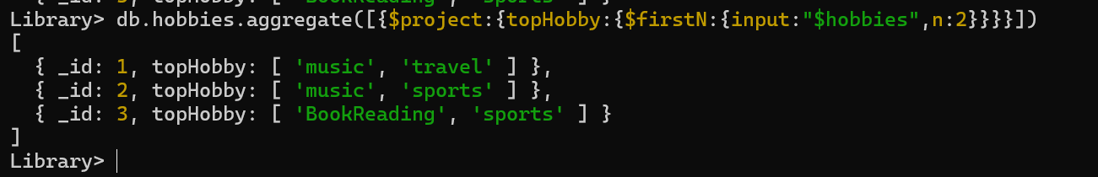

**3**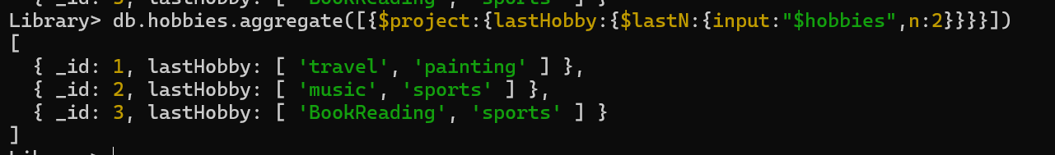

**4**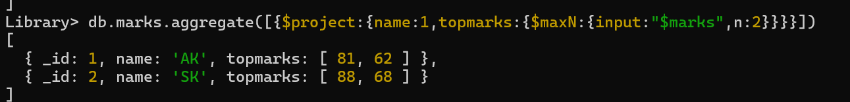

**5**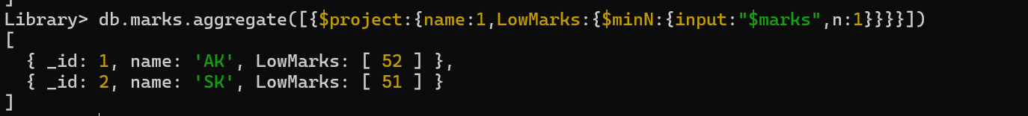

**6**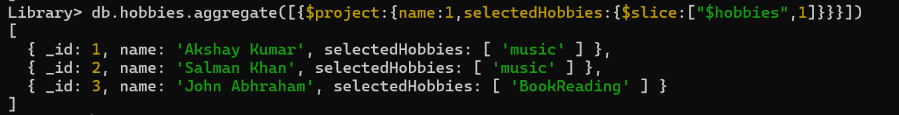

**7**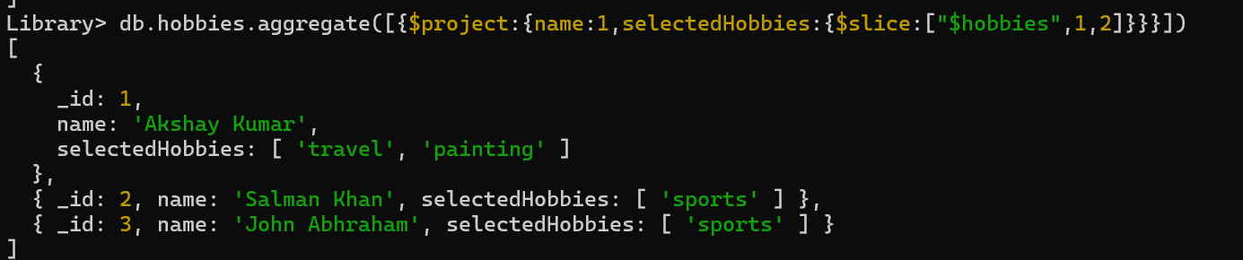

8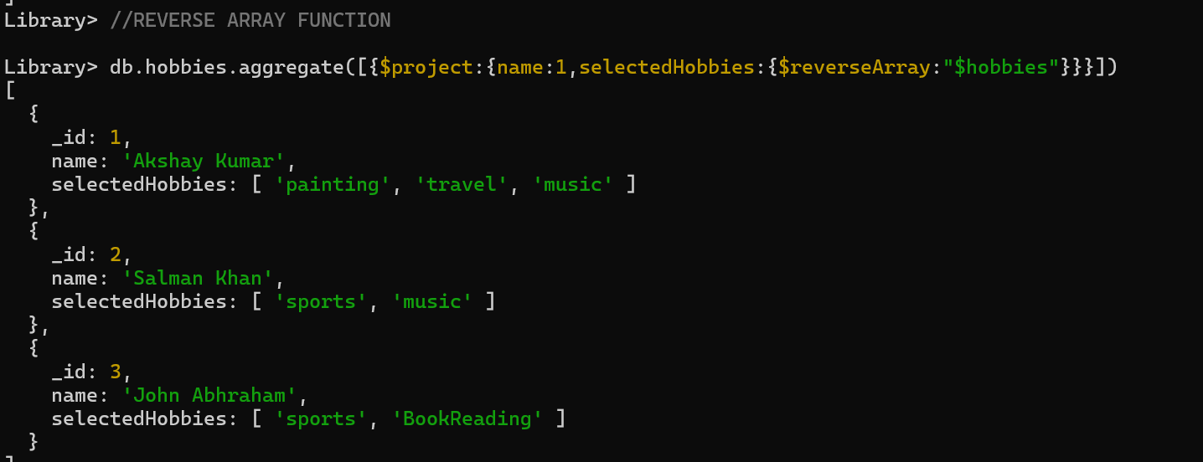

**9**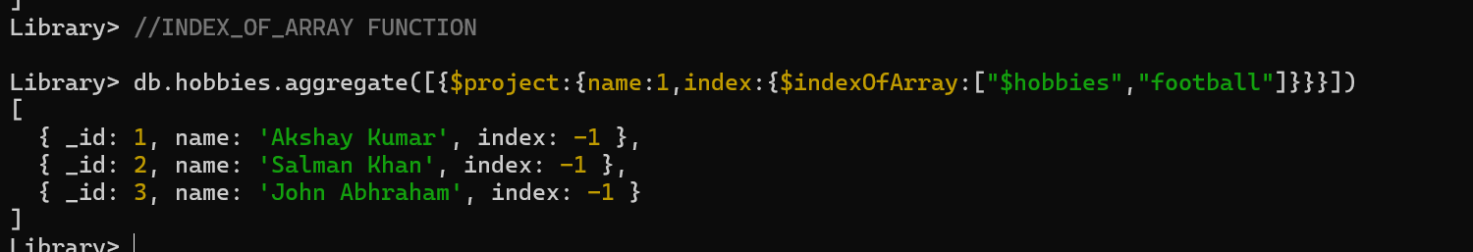

**10**